新桥街道中心幼儿园小三班幼儿生活状况记录表

观察时间：9.21

观察对象：小三班幼儿

观察者：朱老师、张老师

观察目标：了解目标幼儿入园初期的适应能力

观察内容：观察目标幼儿来园、午餐、午睡、游戏等情况。

|  |  |  |  |  |  |
| --- | --- | --- | --- | --- | --- |
| 学号 | 姓名 | 打招呼 | 午餐情况 | 午睡情况 | 备注 |
| 1 | **巢熠阳** | 未来园 | 未来园 | 未来园 | 未来园 |
| 2 | **王钧逸** | √ | √ | √ | 午餐喂，中午陪伴睡觉 |
| 3 | **陈雨航** | √ | √ | √ | 适应良好 |
| 4 | **孙贝牙** | √ | ○ | √ | 未吃排骨 |
| 5 | **陈盼** | √ | √ | √ | 适应良好 |
| 6 | **李宇涵** | √ | ○ | √ | 面里花菜未吃 |
| 7 | **穆永泽** | √ | ○ | √ | 汤未全部喝完 |
| 8 | **陆宇轩** | ○ | ○ | √ | 面里花菜未吃 |
| 9 | **张睿宸** | ○ | √ | √ | 适应良好 |
| 10 | **高文浩** | √ | √ | √ | 添面，中午陪伴睡觉 |
| 11 | **郁明泽** | √ | √ | ○ | 适应良好 |
| 12 | **万灵杰** | √ | √ | √ | 适应良好 |
| 13 | **袁明楷** | √ | √ | √ | 适应良好 |
| 14 | **张砚钧** | √ | √ | √ | 适应良好 |
| 15 | **蒋绍文** | √ | √ | √ | 适应良好 |
| 16 | **赵天羽** | √ | √ | √ | 适应良好 |
| 17 | **唐锦轩** | ○ | √ | √ | 中午陪伴睡觉，午饭喂饭，吃米饭 |
| 18 | **何书泽** | √ | √ | √ | 适应良好 |
| 19 | **杨景言** | √ | √ | √ | 中午陪伴睡觉 |
| 20 | **欧阳悦** | 未来园 | 未来园 | 未来园 | 未来园 |
| 21 | **陆忻妍** | √ | √ | √ | 适应良好 |
| 22 | **黄钰洁** | √ | √ | √ | 午餐喂，中午陪伴睡觉 |
| 23 | **蔡晗熙** | √ | √ | √ | 适应良好 |
| 24 | **韩文雅** | √ | √ | √ | 适应良好 |
| 25 | **陈悦** | 未来园 | 未来园 | 未来园 | 未来园 |
| 26 | **丁妤暄** | √ | √ | √ | 适应良好 |
| 27 | **贾清晨** | √ | √ | √ | 添面 |
| 28 | **朱明曦** | √ | √ | √ | 适应良好 |
| 29 | **钱宣妤** | √ | √ | √ | 适应良好 |
| 30 | **叶歆雅** | √ | √ | ○ | 午餐喂，中午陪伴睡觉 |
| 31 | **郑雅姝** | 未来园 | 未来园 | 未来园 | 未来园 |
| 32 | **朱姝妍** | √ | ○ | ○ | 汤中排骨未吃 |
| 33 | **杨芷若** | √ | ○ | √ | 汤未喝完 |
| 34 | **任伊桐** | ○ | √ | ○ | 中午陪伴睡觉 |

备注：（进教室：愿意打招呼√ 不愿打招呼○ 午餐：吃完√ 没吃完○ 午睡：12：30 √ 12:00-13:00：○ ）

**评价与分析：**

来园人数30人，有4位幼儿请假。

**入园情绪及喝牛奶：**

今天，大部分的孩子能够开开心心的拿好自己的东西进入幼儿园，张嘴给保健老师检查嘴巴，在进入教室之后，陈雨航、孙贝牙、陈盼、李宇涵、穆永泽、高文浩、钱宣妤、郁明泽、万灵杰、张砚钧、蒋绍文、赵天羽、杨景言、黄钰洁、叶歆雅、等孩子在老师打招呼后能够主动的和老师打招呼。

朱姝妍、杨芷若、王钧逸、丁妤喧、陆忻妍、蔡晗熙、韩文雅、何书泽、贾清晨、朱明曦、袁明楷、等孩子能够在引导下和班级老师打招呼，陆宇轩、张睿宸、唐锦轩、任伊桐等孩子不愿意打招呼。大部分的孩子们主动将口罩等物品放入抽屉，并在提醒下洗手喝牛奶。在喝过牛奶之后，李宇涵、陈雨航、孙贝牙、陈盼、穆永泽、陆宇轩、高文浩、郁明泽、万灵杰、袁明楷、张砚钧、蒋绍文、陆忻妍、黄钰洁、蔡晗熙、韩文雅、丁妤暄、贾清晨、叶歆雅、任伊桐在能够主动将牛奶卡放好。

**集体活动：**

今天小班的幼儿刚刚进入幼儿园，孩子们挑食的情况比较严重，孩子们比较喜欢吃荤菜，蔬菜特别是青菜孩子们不喜欢吃，很多孩子都会将青菜挑出来，为了让孩子们了解各类食物的营养价值与适合食用的比例，因此我们开展了《食物金字塔》的活动，引导幼儿在游戏的过程中知道怎样的饮食才是最健康的。在活动中，陈盼、李宇涵、穆永泽、陆宇轩、张睿宸、唐锦轩、贾清晨、任伊桐等孩子能够了解各类食品都有各自的营养价值，每种菜都要吃。陈雨航、杨芷若、蔡晗熙、韩文雅、郁明泽、黄钰洁、丁妤喧、万灵杰、张砚钧、袁明楷、钱宣妤、叶歆雅、等孩子能够说一说哪些食物要少吃，哪些食物要多吃。王钧逸、孙贝牙、朱明曦、朱姝妍、高文浩、蒋绍文、何书泽、杨景言、赵天羽、陆忻妍、等孩子能够知道我们要多吃蔬菜，少吃荤菜。

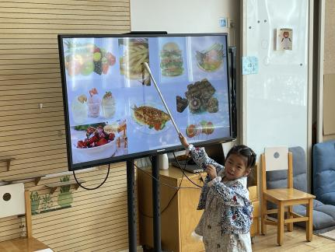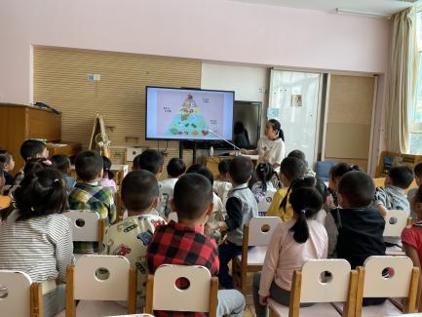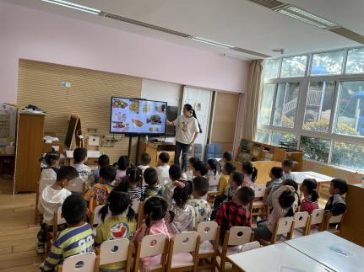

**午餐情况：**

今天，我们午餐吃得是意大利面、冬瓜排骨汤，大部分的孩子能够自己拿取自己的一份饭菜。在今天的午餐过程中，大部分的孩子都能将自己的一份饭都吃完，陈雨航、陈盼、张睿宸、高文浩、郁明泽、万灵杰、袁明楷、张砚钧、蒋绍文、赵天羽、何书泽、杨景言、陆忻妍、蔡晗熙、韩文雅、丁妤喧、贾清晨、朱明曦、钱宣妤、任伊桐等孩子能够将饭菜全部吃完。王钧逸、唐锦轩、黄钰洁、叶歆雅、朱姝妍、杨芷若、等孩子未能自己全部吃完，需要老师、阿姨的帮助。孙贝牙、李宇涵、穆永泽、陆宇轩、等孩子菜未全部吃完。

**午睡情况：**

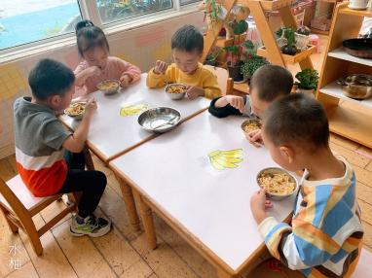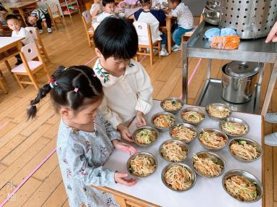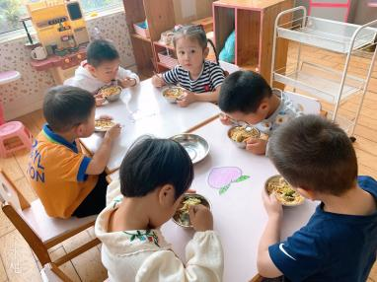

在今天午睡过程中，陈雨航、孙贝牙、陈盼、李宇涵、穆永泽、陆宇轩、张睿宸、郁明泽、万灵杰、袁明楷、张砚钧、蒋绍文、赵天羽、何书泽、陆忻妍、蔡晗熙、韩文雅、丁妤喧、贾清晨、朱明曦、钱宣妤、朱姝妍、杨芷若等幼儿在12:30 前便能够自主进入睡眠，唐锦轩、叶歆雅、黄钰洁、杨景言、高文浩、王钧逸、任伊桐等孩子需要老师陪伴入睡。今天入睡前，孩子们的情绪较平稳。

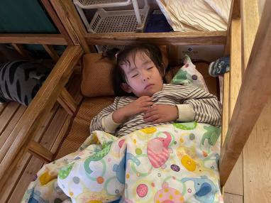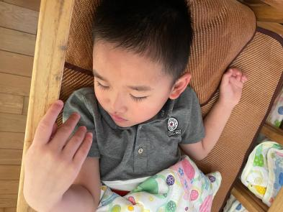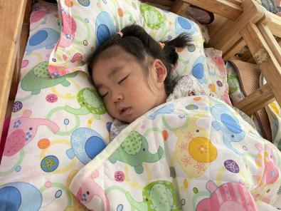

**晨间区域游戏情况：**

今天，在喝过牛奶之后我们便开始进行区域游戏，我们开始按照区域进行游戏，在游戏过程中，等孩子在娃娃家游戏，他们玩的是韩文雅、陈盼、任伊桐等孩子地面建构区建构城堡，穆永泽、蔡晗熙、王钧逸、万灵杰、袁明楷、陆宇轩、张砚钧在桌面建构区建构高楼。朱明曦、黄钰洁、等孩子在美工区制作。贾清晨、 陈雨航、李宇涵、何书泽、等孩子在科探区观察小鱼，小乌龟。陆忻妍、朱姝妍、唐锦轩、叶歆雅、等孩子在图书角看书。蒋绍文、孙贝牙、杨景言、张睿宸、等孩子在益智区玩多米诺骨牌。赵天羽、高文浩、郁明泽、钱宣妤、杨芷若、丁妤喧、等孩子在娃娃家照顾娃娃，给娃娃喂饭。

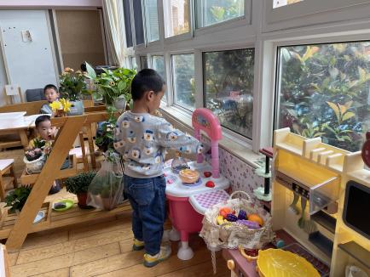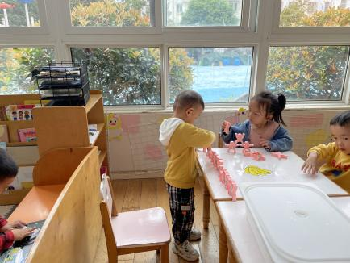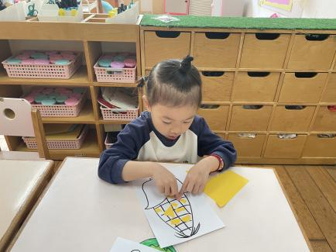

**户外活动情况：**

今天，我们玩的还美人鱼滑滑梯，孩子们排好队便开始玩了起来，有的孩子从楼梯走上前便滑了下来，有的孩子在玩钻山洞的游戏，有的孩子在滑滑梯上往下看，和其他孩子打招呼。

老师的话：

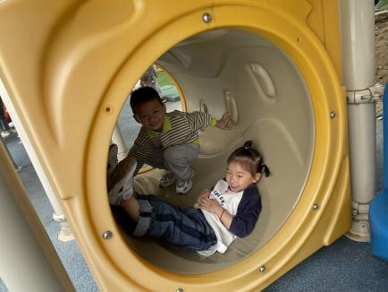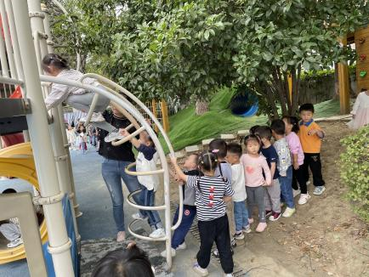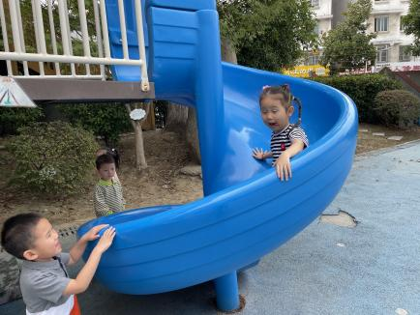

1. 从本周开始，幼儿下午放学时间做出以下调整，请关注！（早晨入园时间不变）上延时班放学时间：16：33-16：36；不上延时班放学时间：15:33-15：36；周五放学时间：15：33-15：36；周一到周四上延时班，周五不上延时班！
2. 请大家每天及时填写每日健康状况出行登记表哦！